Конспект внеклассного мероприятия «Без труда мы никуда»
Цель: расширение и систематизация знаний обучающихся о труде.

Задачи:
-систематизировать знания обучающихся о значении труда в жизни человека, о качествах людей труда;
-развивать познавательный интерес, умение анализировать, сравнивать обобщать (посредством чтения и анализа текста, работы с пословицами, кроссвордом);
-воспитывать ответственное отношение к труду, к людям труда, трудолюбие и ответственность.

Оборудование: телевизор, презентация, аудиозапись сказки Леонида Пантелеева «Две лягушки», рабочие листы, пословицы о труде, смайлики для рефлексии.
Ход занятия

1.Орг. момент
Учитель:
- Добрый день, дорогие ребята. Рады приветствовать вас на нашем занятии. Пожелаем всем хорошего настроения и продуктивной работы.
- Сегодня занятие необычное. Для начала послушаем стихотворения, которые выучили ребята.

1. Нетрудно ребята нам песенку спеть
Нетрудно, а все – таки надо суметь.
За что ни возьмись, надо мастером стать.
И дело любое уметь выполнять.

2.Сломалась игрушка - умей починить,
А новую - сам научись смастерить.
Недаром ребятам смекалка дана,
Во всем и везде помогает она.

3. Умей, если надо, заштопать чулок,
Без помощи свой приготовить урок,
Будь первым в учебе, будь первым в труде,
У нас белоручек не любят нигде.

2. Актуализация знаний
Учитель:
- О чем идёт речь в стихотворении? (Ответы детей.)
- Кто такие белоручки? (Ответы детей.)
- Белоручки – это люди, которые избегают грязной, грубой работы, физического труда или не привыкли к серьезному труду.
- Определите тему нашего занятия. (Ответы детей.)

3. Сообщение темы и цели занятия
Учитель:
- Мы с вами будем говорить о труде и о его значении для человека.
- Что же такое труд? (Ответы детей.)
- Труд – это работа, которая требует физическую или умственную силу.
- Что значит трудиться умственно? (Ответы детей.)
- Верно, трудиться умственно - значит применить ум, мысли; выучить стихотворение, тему урока, песню.
- Что значит, трудиться физически? (Ответы детей.)
- Трудиться физически – это применить силу: вскопать грядку, вымыть пол, убрать листву, побегать по стадиону и т.д.

4. Изучение нового материала
Учитель:
- Предлагаю начать работу по теме нашего урока с пословиц.
- Ваша задача привести в порядок слова, получить правильные пословицы, зачитать и объяснить их смысл. (На доске разбросаны слова и цитаты.)

1.Скучен день до вечера, коли делать нечего
2. Не спеши языком, торопись делом

Объяснение пословиц:
1 пословица: для того, кто чем-то занят, кто работает, время летит незаметно. Такому человеку времени кажется мало, и он, наверное, не отказался бы от пары лишних часов в сутках.
А для лентяя и лодыря, которому абсолютно нечем себя занять, день кажется бесконечным. Он тянется и тянется, он никак не подходит к концу. Особенно долго будет идти день, если ожидая вечера, все время смотреть на часы.

2 пословица: не стоит заранее говорить или хвастаться чем-либо. Сначала сделай дело, а потом уже рассказывай о том, что сделал.

Учитель:
- Какой общей темой можно объединить эти пословицы? (Ответы детей.) Каждый из нас должен трудиться, потому что без труда нельзя прожить.
- Труд был, есть и будет основой жизни на земле. О труде народ создал много пословиц. Постарайтесь запомнить значения данных пословиц и используйте их в своей речи.

5. Разгадывание кроссворда
Учитель:
- А какие поручения вы выполняете на уроках трудового обучения в школе? (Ответы детей.)
- Эти поручения спрятаны в кроссворде, который представлен на слайде.
Отгадывание кроссворда (см. Приложение 1)
- Ребята, спасибо за работу. Вы только что активно потрудились умственно, а значит, учились рассуждать, тренировали память, вспомнили значение известных слов. Назову интересный факт: врачи доказали, что разгадывание кроссвордов отодвигают старение головного мозга примерно на десять лет. Разгадывайте кроссворды со своими родителями, воспитателями, учителями.

6. Физминутка
Учитель:
- Чтобы хорошо работать, нужно чередовать работу с отдыхом. Мы сегодня уже поработали, сейчас отдохнем.
- Любой человек, в своей профессии, выполняет какие-либо действия, он трудится. На карточках написаны разные профессии. Ваша задача - вытянуть карточку и без слов при помощи жестов и мимики показать эту профессию, а другие должны отгадать, какая это профессия. (Предложенные профессии -лётчик, учитель, водитель, дворник, парикмахер, маляр.)

6. Слушание аудиосказки
Учитель:
- Сейчас вашему вниманию предлагается аудиозапись сказки Леонида Пантелеева «Две лягушки» (см. Приложение 2).
- Внимательно её послушайте и подумайте, какова главная мысль сказки, чему она учит? (Ответы детей.)
- Благодаря чему лягушке удалось выбраться из кадушки с молоком? (Ответы детей.)
- Правильно, благодаря тому, что лягушка не сдавалась до последнего, барахталась в молоке, ей удалось выбраться и не утонуть. Также и в жизни! Только трудолюбием человек может добиться желаемого результата.
- Примеров трудолюбия очень много…Это и работа в поле , и на железной дороге, и у станка, это и укладка асфальта, и ведение борьбы с огнем, с болезнью…Благодаря труду, люди становятся настоящими профессионалами своего дела.

7.Практическая работа
Учитель:
-Ребята, сейчас я предлагаю выполнить практическую работу. На столах у вас есть рабочие листы (см. Приложение 3). В первой колонке записаны разные предметы и оборудования, а во вторую колонку вам нужно написать действия (или работу), которые вы выполняете на уроках трудового обучения.
- Посмотрите на экран и сравните свой результат с ответами на экране.
- Всё ли у вас получилось? (Ответы детей.) У кого есть ошибки, исправьте их.

8.Рефлексия
Учитель:
- Наше занятие подходит к концу. О чем говорили сегодня на занятии? (Ответы детей.)
- Что такое труд? (Ответы детей.)
- Можем ли прожить без труда? (Ответы детей.)
- Труд сопровождает человека всегда и везде. Без труда человеку будет жить очень трудно и скучно. Любите и цените труд людей!
- Ребята, оценим нашу работу на занятии при помощи смайликов. Цветными карандашами нарисуйте эмоции на «смайликах» (см. Приложение 4).
- Всем спасибо за работу!

Приложение 1

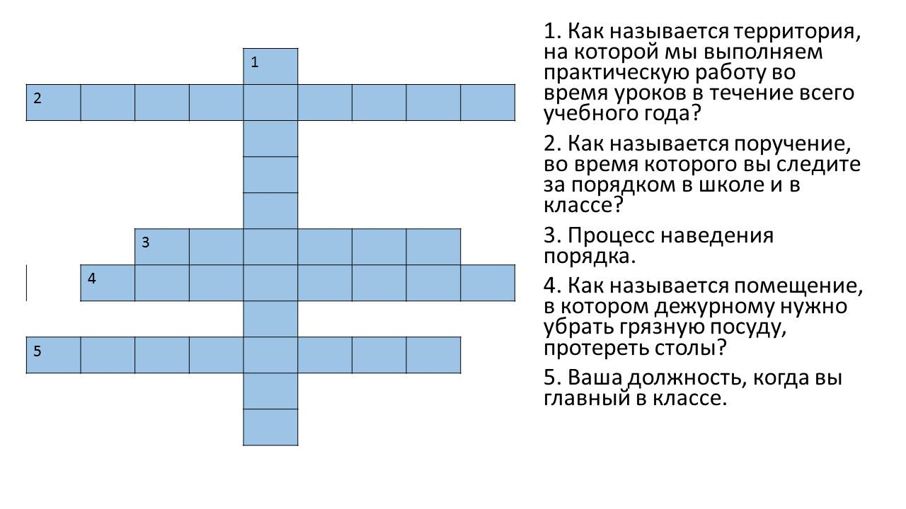

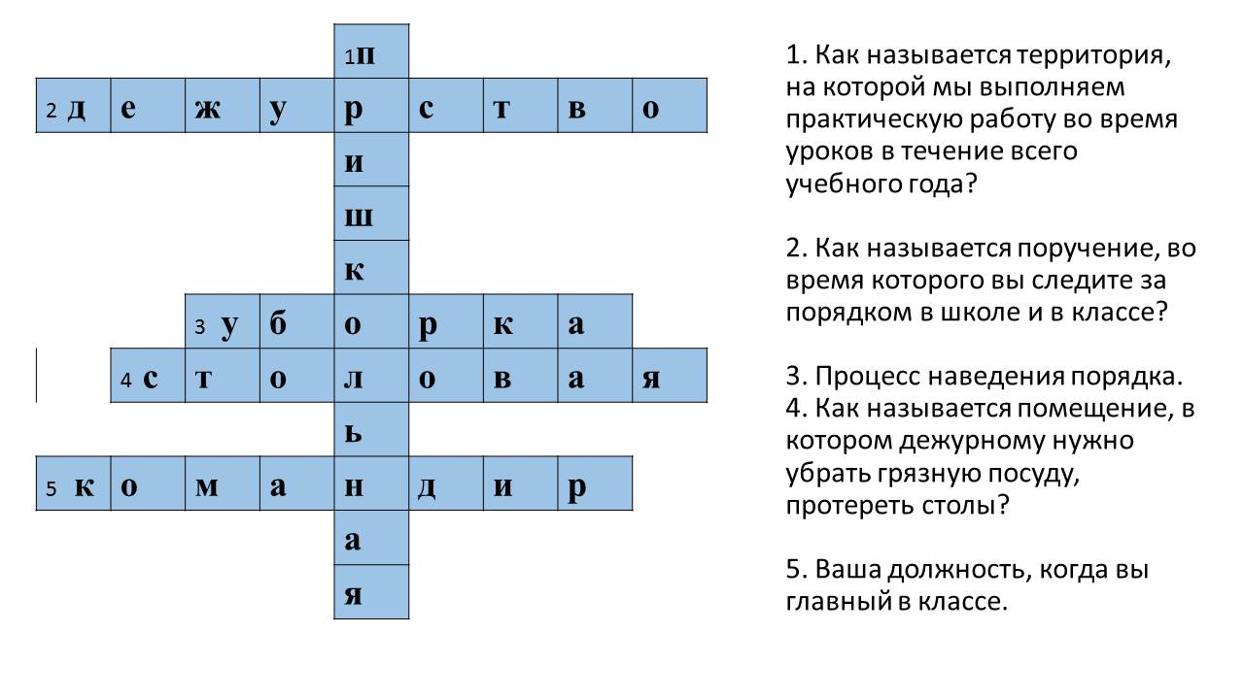

Приложение 2

Сказка «Две лягушки»
Жили-были две лягушки. Были они подруги и жили в одной канаве. Но только одна из них была настоящая лесная лягушка – храбрая, сильная веселая, а другая была ни то ни се: трусиха была, лентяйка, соня. Про нее даже говорили, будто она не в лесу, а где-то в городском парке родилась.
Но все-таки они жили вместе, эти лягушки.
И вот однажды ночью пошли они погулять.
Идут себе по лесной дороге и вдруг видят – стоит дом. А около дома погреб. И из этого погреба очень вкусно пахнет: плесенью пахнет, сыростью, мхом, грибами. А это как раз то самое, что лягушки любят.
Вот забрались они поскорей в погреб, стали там бегать и прыгать. Прыгали, прыгали и нечаянно свалились в горшок со сметаной.
И стали тонуть.
А тонуть им, конечно, не хочется.
Тогда они стали барахтаться, стали плавать. Но у этого глиняного горшка были очень высокие скользкие стенки. И лягушкам оттуда никак не выбраться.
Та лягушка, что была лентяйкой, поплавала немножко, побултыхалась и думает:
«Все равно мне отсюда не вылезти. Что ж я буду напрасно барахтаться. Только нервы даром трепать. Уж лучше я сразу утону».
Подумала она так, перестала барахтаться – и утонула.
А вторая лягушка – та была не такая. Та думает:
«Нет, братцы, утонуть я всегда успею. Это от меня не уйдет. А лучше я еще побарахтаюсь, еще поплаваю. Кто его знает, может быть, у меня что-нибудь и выйдет».
Но только – нет, ничего не выходит. Как ни плавай – далеко не уплывешь. Горшок узенький, стенки скользкие, – не вылезти лягушке из сметаны.
Но все-таки она не сдается, не унывает.
«Ничего, – думает, – пока силы есть, буду барахтаться. Я ведь еще живая
– значит, надо жить. А там – что будет».
И вот – из последних сил борется наша храбрая лягушка со своей лягушачьей смертью. Уж вот она и сознание стала терять. Уж вот захлебнулась. Уж вот ее ко дну тянет. А она и тут не сдается. Знай себе лапками работает. Дрыгает лапками и думает:
«Нет. Не сдамся. Шалишь, лягушачья смерть…»
И вдруг – что такое? Вдруг чувствует наша лягушка, что под ногами у нее уже не сметана, а что-то твердое, что-то такое крепкое, надежное, вроде земли. Удивилась лягушка, посмотрела и видит: никакой сметаны в горшке уже нет, а стоит она на комке масла.
«Что такое? – думает лягушка. – Откуда здесь взялось масло?»
Удивилась она, а потом догадалась: ведь это она сама лапками своими из жидкой сметаны твердое масло сбила.
«Ну вот, – думает лягушка, – значит, я хорошо сделала, что сразу не утонула».
Подумала она так, выпрыгнула из горшка, отдохнула и поскакала к себе домой – в лес.
А вторая лягушка осталась лежать в горшке.
И никогда уж она, голубушка, больше не видела белого света, и никогда не прыгала, и никогда не квакала.

Приложение 3

Предметы, инвентарь, оборудование | Действие
Швабра, ведро
Нитки, иголка
Опрыскиватель, лейка
Грабли, тачка
Деревянная лопата, ледокол
Таз, перчатки , мыло
Пылесос, веник, совок

Приложение 4

